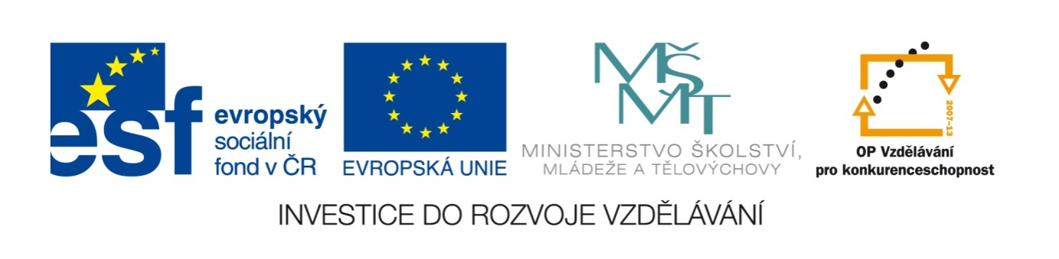

Název školy | Plavská škola
Autor | Mgr. Jana Kneřová
Název | VY_32_INOVACE_13_MA_Dělení_  číslem_3_PL
Téma | Ma 2 – Násobení a dělení čísly 0 – 5
Číslo projektu  Anotace | CZ.1.07/1.4.00/21.1135  Činnosti – práce s kartičkami na procvičování dělení číslem 3.  Práce samostatná i ve dvojici.  Řešení slovních úloh. Práce s chybou.

Dělení číslem 3 - PL

- Rozstříhej si podle silných čar tabulku. Seřaď kartičky jako domino za sebou.

2 | 30 : 3 | 10 | 12 : 3
4 | 21 : 3 | 7 | 3 : 3
1 | 9 : 3 | 3 | 27 : 3
9 | 18 : 3 | 6 | 24 : 3
8 | 0 : 3 | 0 | 15 : 3
5 | 6 : 3 | Dělení číslem 3

- Odstřihni od sebe příklad a výsledek. Přiřaď k příkladu správný výsledek.
- Položte si se spolužákem kartičky s příklady dolů, abyste je neviděli. Střídavě kartičky obracejte a říkejte správný výsledek.
- Vyber všechny příklady, u kterých je výsledek větší než 2 a menší než 6.

Kartičky si opět schovejte do obálky pro další použití.

- Kolik máme trojlístků, když celkový počet jejich lístků je 27?

- Ve třídě je 21 dětí. Kolik by mohly utvořit trojic?

- Kolik kytic po třech tulipánech můžeme udělat, jestliže máme 12 tulipánů?

- Najdi a oprav chyby:

21 : 3 = 8
12 : 3 = 4
30 : 3 = 10
18 : 3 = 5

Řešení:

1. – 3. – procvičování dělení

4. 9 : 3 = 3, 12 : 3 = 4, 15 : 3 = 5

5. Kolik máme trojlístků, když celkový počet jejich lístků je 27?

27 : 3 = 9 Máme 9 trojlístků.

6. Ve třídě je 21 dětí. Kolik by mohly utvořit trojic?
21 : 3 = 7 Děti by mohly utvořit 7 trojic.

7. Kolik kytic po třech tulipánech můžeme udělat, jestliže máme 12 tulipánů? 12 : 3 = 4 Můžeme udělat 4 kytice.

8. Najdi a oprav chyby:

21 : 3 = 8 … 7
12 : 3 = 4
30 : 3 = 10
18 : 3 = 5 … 6

Obrázky: www.office.microsoft.com

